Призма и паралелипипед. Призма и сфера.

Призма

Дефиниция:
Многостен, две от стените на който са еднакви n–ъгълници, лежащи в успоредни равнини, а останалите му стени са успоредници, се нарича n–ъгълна призма.
Дефиниция:
Височина – всеки перпендикуляр, издигнат от точка в равнината на едната основа към равнината на другата основа.
Дефиниция:
Права призма наричаме призма, на която околните повърхнини са перпендикулярни на равнината на основата, т.е. околните стени са правоъгъл- ници. Всеки околен ръб съвпада с височината на правата призма.
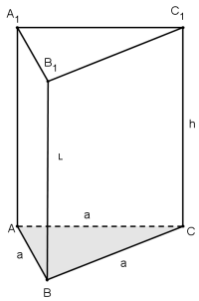
Фигура 1: права триъгълна призма. a – основен ръб; L – околен ръб;
h – височина; ΔABC, Δ A1B1C1 – основи

Дефиниция:
Правилна призма наричаме права призма с основа правилен многоъгълник.

Дефиниция:
Сумата от лицата на всички околни стени на призма се нарича лице на околната повърхнина или само околна повърхнина.
Означаваме лицето на околната повърхнина с S. Формулата е S = P*L , където L e дължината на околният ръб, а P – периметърът на перпендикулярното сечение на призмата. (Ако имаме права призма, P е периметърът на основата.)
Дефиниция:
Лице на повърхнината на призма е сумата от лицата на всички стени на призмата.

Означаваме лицето на пълната повърхнина с S1. Формулата е S1 = S + 2*B , където B е лицето на основата.

Обемът V на призма се пресмята по формулата V = h*В, където h е височината й, а В – лицето на основата.

Паралелипипед и куб

Дефиниция:
Призма, чиито основи са успоредници, се нарича паралелепипед.
От дефиницията следва, че околните стени, които са успоредници, лежат в две по две в успоредни равнини.
Дефиниция:
Паралелепипед, чиито околни ръбове са перпендикулярни на основите, се нарича прав паралелепипед. Паралелепипед, който е прав и основите му са правоъгълници, се нарича правоъгълен паралелепипед.
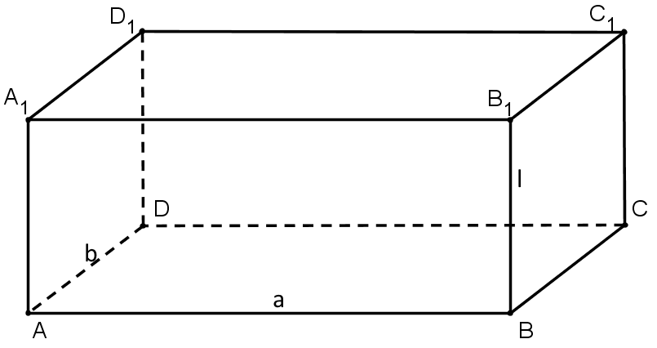
Фигура 2: правоъгълен паралелипипед
ABCD и A1B1C1D1 – основи; a и b – основни ръбове; l – околен ръб;
ABB1A1, BCC1B1, CDD1C1, DAA1D1 – околни стени;
ACC1A1, BDD1B1 – диагонални сечения

Свойства на правоъгълен паралелепипед:
- Четирите му диагонала са равни.
- Диагоналите му се пресичат в една точка и се разполовяват от нея.
- За всеки диагонал е в сила равенството $d^{2}$ = $a^{2}$ + $b^{2}$ + $l^{2}$, където a, b и l са измеренията на паралелепипеда, а d – диагоналът му.
Лицето на пълната повърхнината S1 на паралелепипед се намира, като към лицето на околната повърхнина добавим лицата на двете основи: S1 = S + 2*$S_{ABCD}$ или S1 = 2al + 2bl + 2ab = 2(al + bl + ab) .
Височината на правоъгълния паралелепипед е l, а лицето на оснавата му е ab. За обем на паралелепипеда получаваме V = abl .

Дефиниция:
Призма, на която всички стени и основи са квадрати, се нарича куб.
За диагонал на куб е в сила равенството $d^{2}$ = 3*$a^{2}$ или d = a$\sqrt{3}$, където a е страната на куба.

Призма и сфера

Дефиниция:
Сфера, минаваще през всички върхове на призма, се нарича описана около призмата. (Призмата се нарича вписана в сферата.)
Призма може да се впише в сфера, когато тя е права и около основата и може да се опише окръжност, като ортогоналната проекция на центъра на сферата съвпада с центъра на описаната в основата окръжност. Всяка правилна призма или всяка права триъгълна призма може да се впише в сфера.
За куб имаме $r= \frac{a}{2}$; $R= \frac{\sqrt{3}}{2}*a$, където r е радиусът на вписаната сфера, R е радиусът на описаната сфера, а е страната на куба.

Дефиниция:
Призма, всяка стена на която е допирателна до сфера, се нарича описана около сферата.
В права призма може да се впише сфера тогава и само тогава, когато в основата на призмата може да се впише окръжност, като височината на призмата е равна на диаметъра на тази окръжност.
Ако призма с пълна повърхнина S1 и обем V е описана около сфера с радиус R, то R = $\frac{3V}{S1}$ .

